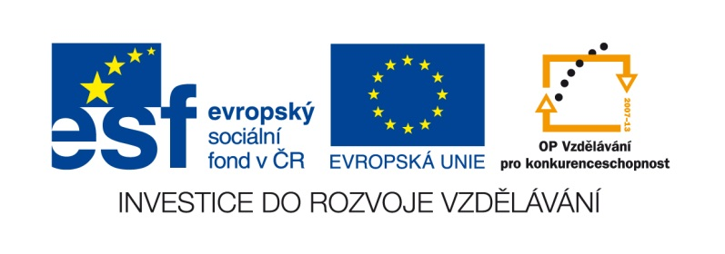

VY__III/2__INOVACE__142

Sestav podle vzoru – Co zbylo?

Autor DUM | Alena Kopřivová
Datum (období) vzniku DUM | 9.9. 2012
Ročník a typ školy | 2. ročník ZŠ speciální
ŠVP | „Školou pro život“, ze zákona č. 561/2004, vyhlášky č. 73/2005 a z RVP ZV žáků v základní škole speciální.
Vzdělávací oblast | Matematika a její aplikace
Vzdělávací obor | Matematika
Vyučovací předmět | Počty
Téma (klíčová slova) | Rozpoznání geometrických tvarů
Očekávaný výstup | Pomocí učebního materiálu si žák osvojuje rozpoznávání geometrických tvarů - kruh, trojúhelník, čtverec a obdélník
Druh učebního materiálu | Prezentace Word
Anotace  (popis způsobu použití) | Žák pomocí myši přemisťuje podle vzoru geometrické tvary do určené skupiny. Word-Zobrazení-Dvě stránky. Možno použít i na IT.
Velikost | 112 kB

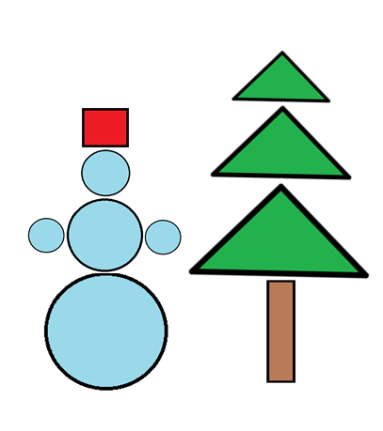

Které geometrické útvary nám po sestavení obrázku zbyly?








Autorkou obrazového materiálu je autorka DUM Alena Kopřivová

